Innmelding sak til Regionalt planforum i Trøndelag
Dette skjemaet må kommunen/ annen aktør fylle ut og sende inn, senest tre uker før planforum skal avholdes, til planforum@trondelagfylke.no med kopi til postmottak@trondelagfylke.no. Du finner skjemaet elektronisk på hjemmesiden til Trøndelag fylkeskommune.

Fyll ut alle punktene:

Om kommunen/annen aktør:
Ønsket dato for møtet  (se møtedatoer på hjemmesiden til fylkeskommunen) | 20. mars
Navn på kommune/ tiltakshaver: | Levanger kommune / Stiklestad eiendom
Navn på deltakere fra kommunen/ tiltakshaver? | Per Anders Røstad par@levanger.kommune.no  Gyda Løken – Arcon prosjekt gyda@arcon.no  Gunnar Reitan – Stiklestad eiendom reitan@bygginvest.no  Brynjar Farstad – Stiklestad eiendom farstad@bygginvest.no

Om planarbeidet:
Navn på planen | Detaljregulering Geitingsvollen
Bakgrunnen for at planarbeidet er igangsatt | Tilrettelegging for boligbygging. Etablering av adkomst-/avlastningsveg.
Status - hvor langt har planen kommet i prosessen?  (varsel om oppstart/ under utarb./ offentlig ettersyn/ høring/ annet) | Varslet oppstart.
Er forslaget i samsvar med kommuneplan/ overordnet plan? | Ja.  Alternativ trase mot Branes (avvik fra KDplan) er diskutert med Statsforvalterens landbruksavdeling og fylkeskommunen.
Kan forslaget være i konflikt med nasjonale og/ eller regionale interesser? I tilfelle JA – hvilke? | Ja  Jordvern  Naturverdier i og langs Levangerelva  Kulturminner
Andre forhold/ utfordringer av overordnet karakter? | Grunnforhold  Flom
Hvilke konkrete problemstillinger ønsker kommunen/ tiltakshaver å ta opp i planforum? | - Ny adkomst/avlastningsveg  Ønske om å etablere en annen veitrase enn det som er vist i kommunedelplanen.  - 170 meter kortere  - Tar mindre dyrkajord  - Beholder dagens arrondering  - Utnyttingsgrad  Før detaljplanleggingen starter er det viktig å avklare hvilket tetthetskrav som kreves. Kommunedelplanen har en retningslinje knyttet til utregning av tetthetskravet som Statsforvalterens landbruksavdeling utfordrer i sin uttalelse til varsel om oppstart. Viktig med en avklaring om hva som gjelder.  - Kulturminner  Det er allerede utført arkeologiske utgravninger på området som tilhører gården Geitingsvollen. Det må avklares på hvilke andre områder TRFK krever arkeologisk utgravninger, og hvordan prosessen for gjennomføring av disse er.  - Matjordplan  Ønsker å diskutere/avklare hva som ligger i Statsforvalterens uttalelse: «såfremt mulig erstattes med nytt jordbruksareal etablert på ikke dyrkbar jord»  - Naturkartlegging  Statsforvalteren mener naturtyper langs elva bør kartlegges og at elvemusling, fisk og gyte- og leveområder for fisk bør kartlegges.  Det vil ikke bli planlagt tiltak som berør Levangselva. Det eneste som kan komme i kontakt med elva vil være bru i tilknytning til den nye avlastningsvegen. Hvor omfattende undersøkelser kreves?  - Flom  NVE har et sterkt faglig råd om å unngå utbygging og terrengendringer i flomsonen. Hvor sterk er denne uttalelsen? Stiklestad Eiendom ønsker å engasjere hydrolog for å vurdere om det kan bygges boliger innenfor flomsonen, og eventuelle konsekvenser
Hvilke regionale aktører ønsker kommunen/ tiltakshaver skal delta i planforum? | Statsforvalteren, miljø og landbruk  Fylkeskommunen  Statens vegvesen  NVE
Annet som det er relevant å opplyse om:

Vedlegg/lenker:
- Kommunedelplan Levanger sentrum:
https://www.arealplaner.no/5037/arealplaner/440
- Varslet planområde:
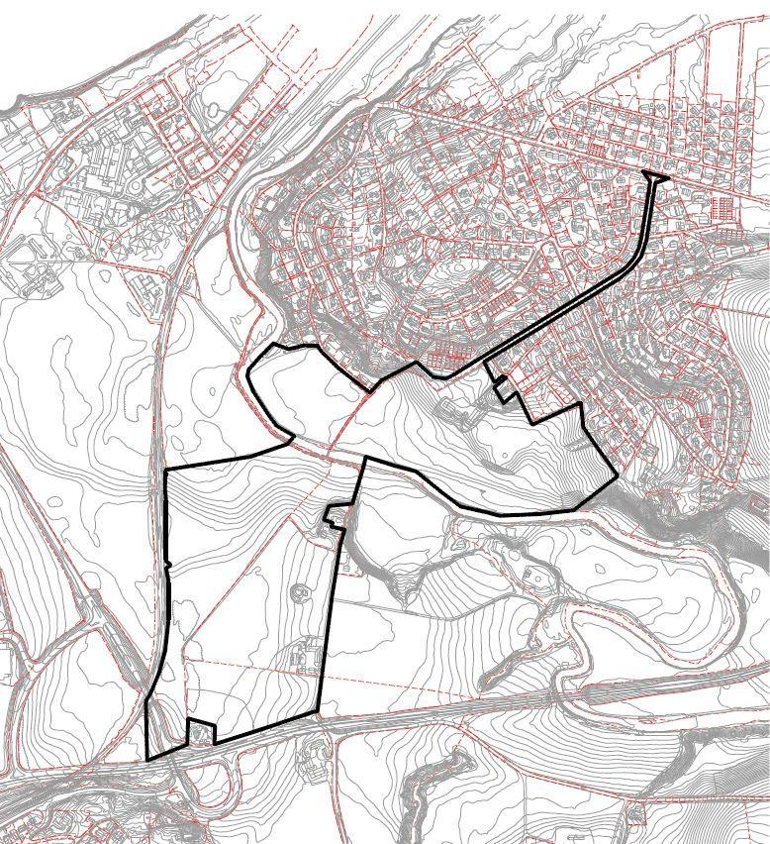

- Skisse vegtrase. (vedlagt)

